『おどろきの中国』(講談社現代新書、2013年2月)
令和3年8月26日 小林
- 本書は座談会をまとめたものです。座談会出席者は、橋爪大三郎(東工大教授)、大沢真幸(京大教授)、宮台真司(都立大教授)。論者はともに東大社会学研究科博士課程修了。若い頃からの顔なじみ。
- 前回7月の研究会では、中国駐在経験の長いサラリーマンが書いた『大海を知らない中国人』をご紹介しましたが、今回は三人の学者による座談会をまとめた本をご紹介します。論点が多岐にわたっているので、8月は前半のみとし、9月に後半をご紹介したいと思います。以下、前半の要旨です。
- 中国の歴史、政治、社会、文化等々について、われわれも自由に座談会をしたく思います。

中国の統一とEU
- 約2200年前に中国は、秦の始皇帝によって統一された(もっと遡れるが周、殷、夏に関する史実は曖昧)。ちなみにその頃、日本では統一政権はなかった(ムラ単位の集団生活か)。ヨーロッパでも国と呼べるような政治体制にはなっていなかった。なぜ中国は、2200年前に統一できたのか。
- しかも、中国は、言語は各地方でバラバラ。北京、上海、広東、四川等々の人々は互いに意思疎通ができない。ちなみに、毛沢東は、湖南省出身で毛沢東の湖南語は他の共産党幹部に通じなかった。『評伝』によれば、ある会議で毛沢東が感情的になって誰かを批判していたが、他の幹部は誰をどのように批判しているのか分からなかったとのこと。2000年前は言語のギャップはもっとひどかったはず。
- ここでEUを思い浮かべると、中国は言語的にはEUに近い状態である。 EUも言語がバラバラである。これも一因となって今でもゆるい統合しかできていない。その一方、中国は言語がバラバラなのに中原18省は完全に政治的に統一されている。逆に言えば、EU はなぜ今でも統一ができていないのか。何が違うのか。
- 以下のような要因によるのではないか。
- 漢字の発明が政治的統一に寄与した。漢字は表意文字。見れば意味がわかる。ただし発音すると地域ごとにバラバラなので意味が通じない。つまり、書き物は通じるが、会話は通じない。これに対して、アルファベットは表音文字。どの言語も表記できるが、英語の表記をフランス人が見ても発音はまあまあできるが、意味は通じない。つまり、書き物も会話も通じない。
- 地理的な要因もあるのではないか。中国大陸の中央部(中原18省)に山はなく、大河と大河の間を支流や運河が走り、水運が便利。海岸線は北の山東半島の出っ張りはあるものの北から南まで単純な弯曲線が続いているだけ。これに対して、ヨーロッパ大陸は海岸線が複雑、南ではイタリア半島が地中海に突き出ていてギリシャ近辺は小さな島が多数あって海岸線が複雑。北はデンマーク半島が突き出ていて北欧三国もヨーロッパ大陸と陸続きではあるものの孤立している。南のモナコに発するアルプス山脈等々のヨーロッパ山脈は南北の交通を遮断している。
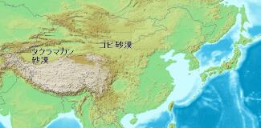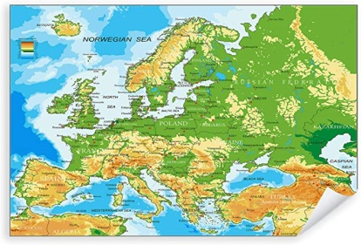

文官支配の国
- 中国歴代の皇帝は軍事力で政権を奪って皇帝の位に就くが、その政権は、科挙に受かった文官(官僚)が権力を握る(宦官も権力を握るが非軍人)。歴史上一度も、軍人が権力を握ったことはなかった(ちなみに日本は平清盛以降、源、北条、足利、織田、豊臣、徳川すべて軍人)。中国では軍事クーデターが起きたことがない。毛沢東も周恩来も軍事の素人。毛沢東は軍事力で政権を握ったが、その後プロの軍人は権力から遠ざけられた。これは現在も同じ。なぜなのか。
- 参考まで、ヨーロッパの王や皇帝(ナポレオン)は貴族であると同時に軍人であり、自ら軍事力を担っている。
- 中国では、政権の安定のためには軍事力の危険性を歴史から学んで、軍人は権力から遠ざけられた。科挙という単一のものさしで幹部候補生を選び、幹部になったら序列がつけられる。この序列は、全員従うという暗黙の合意があって絶対的である。この序列があるから権力闘争が回避される。儒教と歴史から学んだ知恵である。儒教では目上の者に対する礼が重んじられるが、礼の前提にあるのは序列である。

中国はなぜ近代化が遅れたのか
- 辛亥革命(1911年)で清帝国は打倒され中華民国になったが、近代化はスムーズに進んでいない。毛沢東による中華民国打倒(1949年)の後も近代化は円滑に進んでいるとは言い難い。現在、都市部での経済的近代化はある程度進んだが、農村部は取り残されている(貧困)。政治的な近代化＝民主化・自由化も遅れている。これに対して日本は明治以降急速に近代化か進んだ。なにが違うのか。
- インドもイスラム諸国も近代化に遅れをとっている。なぜなのか。考え方や行動のしかたを縛る根本的な経典があるからではないか。つまり、儒教の四書五経、イスラム教のコーラン、ヒンズー教のヴェーダ聖典。これが近代化をはばんでいる。これに対して、日本には根本経典がなかった。神道の祝詞や仏教のお経・戒律は日本人の考え方や行動のしかたにあまりorほとんど影響を与えていない。この違いが近代化の進展の違いになったのではないか。(タリバンのイスラム原理主義を見よ！)
- 近代化の担い手が日本と中国で違っていたことも近代化の進み具合に影響した。日本の近代化の担い手は、下級武士である。大久保利通、伊藤博文等は下級武士の出身。彼らには武士としての既得権がなかった。だから大胆な近代化ができた。廃藩置県、廃刀令、四民平等などなど。
- 武士は、儒教は学んだが、教養として学んだだけで、考え方や行動を強く縛るものではなかった。(武士の行動原理は武士道。)
- 中国は、科挙を通った文官が近代化の担い手になったが、彼らは熱烈な儒教信者であった。科挙はより深く儒教を理解した者がより大きな利益を得る制度。これでは熱烈な儒教信者になるのは当然。儒教を守ることが既得権を守ることになる。だから彼らには、儒教に抵触するような大胆な近代化はできなかった。

儒教とコーラン
- 儒教の経典である四書五経は漢字で書かれているので、昔は一般人は理解できなかった。だから、儀式をつうじて年長者への礼や敬、忠などを学ばせた。家庭でも儀式をおこない、各地域でも儀式をおこない、国家でも儀式をおこない、これらの儀式をつうじて儒教を身に付けた。これによって下層から上層までの社会秩序が作られた。
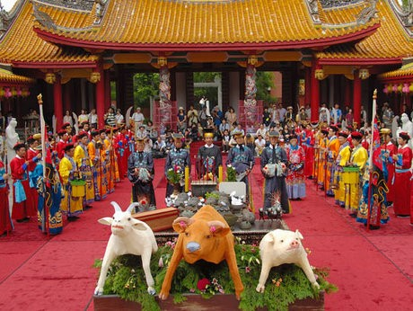◀孔子生誕祭(長崎市)
- イスラムの一般人は昔はコーランを読めなかった(特に女子は識字率が低い)。だから、朝の礼拝アザーンのときにのど自慢のおじさんが大声でコーランを歌うように朗読する。今ではこれがスピーカーで流されている。これでみんながコーランの内容を知ることができる。
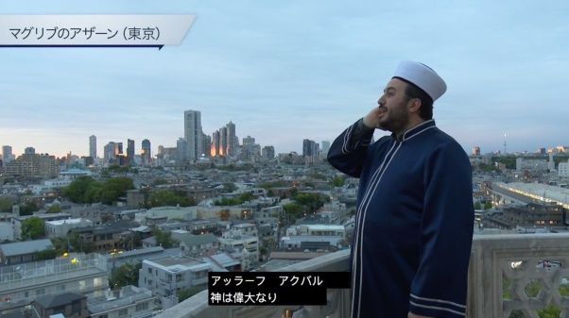
🔺「ラー・イラーハ・イルァッラー・ムハンマダン・ラスールァッラー」
(アッラーのほかに神なし、ムハンマドは神の使徒)
注意:上記の言葉を一回唱えるだけでイスラム教に入信できます。入信したが最後、棄教は許されません。

中国人はいつ中国人になったか
- 日中戦争のとき中国（中華民国）は、日本に国土を侵略されているのに共産党軍との協力体制(国共合作)がなかなかできなかった。国民としての同胞意識が希薄だった証拠ではないか。しかも、政治を担当している幹部たちがこれであれば、ましてや一般人の同胞意識はさらに希薄だったはず。
- これに対して、日本は江戸時代の藩意識は、明治以降は希薄になり、日清・日露戦争のときには「国民意識」ができていた。日本人は天皇をシンボルにすれば自分たちは同胞だと意識しやすい。国民共通の天皇に関する神話があったことも一つの要因。
- 中国では、皇帝に関する国民共通の神話がなく、しかも皇帝は取り替えてもよい存在。つまり易姓革命。おまけに清国の皇帝は異民族（女真族）で言葉が通じない。これでは同胞意識は生まれない。
- 中国で「国民意識」が生まれたのは共産革命以降であるが、チベット自治区、ウイグル自治区、内モンゴル自治区等々の非漢民族がどれほど中国人としての意識を持っているか疑問。

毛沢東の不思議
- 毛沢東は今でも、天安門に肖像が掲げられ崇められている。鄧小平の改革開放政策の結果生まれた現在の中国の資本主義化は、毛沢東の言っていたことを全否定しているに等しい。
- しかも毛沢東は、共産党政権樹立後は、彼が主導した大躍進政策の失敗、文化大革命がもたらした社会的大混乱・大損害にもかかわらず、いまだに権威が維持されている。
- さらには毛沢東は、彭徳懐(次頁に写真)や劉少奇、林彪、周恩来等から道徳的にいかがわしく人格的にも尊敬に値しないと思われていたはず。なぜ毛沢東は約40年もの間共産党のトップであり続けられたのか(大躍進政策の失敗で一時期失脚していたが)。しかも、現在でも肖像が天安門に掲げられている。なぜなのか。
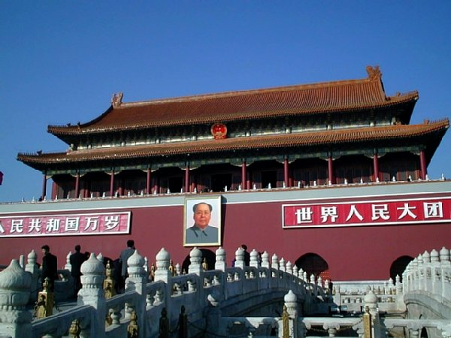
- ヨーロッパの王と中国の皇帝の違いという伝統・歴史的背景の違いがあるのではないか。ヨーロッパの王の権力は神から与えられたもの(王権神授説)。神と王(人間)の関係は新約聖書に書かれているように、契約関係である。王はキリスト教の原理原則に従う義務があり、王は神に対して責任を負う。だから、神は契約違反がないか常に王をチェックしている。これが王・権力者の説明責任を生じさせ発展させた。
- これに対し中国では、天命が下った人が皇帝・権力者になる。天には人格がないので契約関係もチェックもない。要は権力の丸投げ。この状況では皇帝は皇帝として振る舞うことが皇帝としての自己正当化になる。民衆は皇帝として振る舞っている人にひれ伏すことになる。これでは説明責任は育たない。毛沢東は常に最高権力者として振る舞ったから民衆から最高権力者としてあがめられた。天のチェックもないし説明責任もないから、毛沢東は失敗しても最高権力者として振る舞っていればよかった。
- 自己主張の強い中国人同士はほうっておくと争う。争いを回避するため、序列を付ける文化がある。これは儒教からきたもので、礼の前提は序列。序列あるところに礼あり。中国は血族意識の強い社会だが、血族の中でも序列がはっきりしている。この序列の中で礼がおこなわれる。権力者の間でも序列をはっきり付けて、その序列を尊重する。だから序列No.1の人間は失敗しても、いかがわしい人間でも下の者は服従する。
- このような「天命・序列システム」に一番うまくフィットしたのが毛沢東であり、革命の英雄であるがため、その死後40年以上たった今でもあがめられている。(要は、毛沢東は長嶋茂雄さんのような存在か。読売巨人軍の永久名誉監督－中国の永久名誉国家主席なのか・・・?)
- とはいえ、大学で現代の学問を修め、欧米日本に留学して学位を取った中国人は多い。彼らは物事を客観的に見ることができるはず。そうなると毛沢東崇拝は長く続かないのではないか。

共産党による人民支配－単位ダンウェイと個人档案トウアン
- 労働者は必ず単位に所属する。ある工場に勤務する労働者は、この工場の単位に所属する単位ごとにアパートが作られ、労働者は自分の属する単位のつくった住宅に住む。医療や年金等の社会保障も単位ごとに行われている。医療費や年金掛け金も一部は単位が負担する。共産党や行政からのお知らせも単位を通じて行われる。単位には必ず共産党支部が設けられ、その初期が単位を指導する。これで共産党は全人民を掌握している。
- 個人档案は法的に記録される履歴書のようなもので、学校に入学すれば学校が作り、工場労働者の档案は工場が管理し、別の工場会社に転職すれば引き継がれる。档案は本人は見ることができず、会社であれば上司だけが見れる。档案制度は共産党が運用しており、共産党は档案を見て優秀な人間を抜擢し、問題のある人間を左遷する。
- 最近は就職先が自由化されたため、档案が引き継がれなくなり、档案制度は形骸化しているようだ。(徐々に共産党の人民管理は根底がゆらいでいる？)

毛沢東の共産軍はなぜ国民党に勝てたのか
- 一番大きな要因は毛沢東が土地所有権を否定したから。国民党は近代主義的だから所有権を否定できなかった。共産党は地主から土地を取り上げて農民に与えた。これで農民は共産党についた。
- 当時の中国には資本家も労働者もいなかった。だから労働者が反乱を起こして資本家を倒すというマルクス・レーニン主義は適用できなかった。だから毛沢東は中国の歴史で繰り返されてきた農民の反乱を真似て農民を味方につけた。
- 国民党は近代主義的政党だから「国民」というものがいることを前提に、その国民に徴兵義務を課して嫌がる農民を兵士にした。ところが農民には国民としての意識はなかったので、徴兵に反発した。兵士の士の士気は低かった。

文化大革命とは何だったか
- 文化大革命は、1966年5月の北京大学に北京大学共産党委員会を批判する壁新聞が貼り出されたのがきっかけで自然発生的に起こった。目的は、封建文化、資本主義文化の破壊である。文革のために結成された紅衛兵は封建的・資本主義的な施設の破壊、関係する人へのつるし上げ、暴力、殺戮を行なった。大躍進政策の失敗で失脚した毛沢東が対立する劉少奇一派(走資派)を追い落とすため、北京大学の学生をけしかけて起こしたという説もあるが、不明。
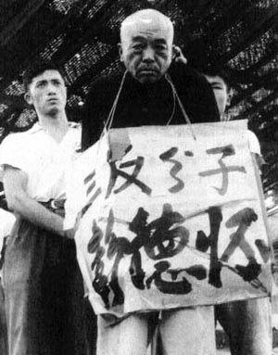 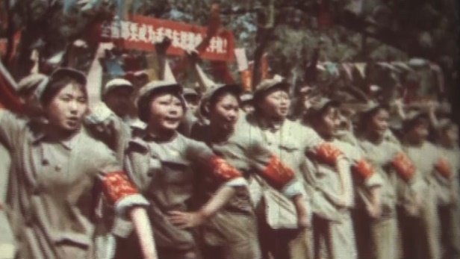◀紅衛兵のお姉さん
造反有理、革命無罪！
🔺国家副主席・彭徳懐。紅衛兵のつるし上げの中で死亡(76歳)。
- 紅衛兵は共産党政権になってから学校教育を受けた若い少年少女が中止になった。正規の軍人兵士ではなく、労働者でもない。単なる少年少女の集団で国家機関に属していない。あえていえば、毛沢東直属の私的な集団。
- ちなみに大躍進政策とは、毛沢東が主導した農産物と鉄鋼等の大増産計画。餓死者数千万人（最大5500万人）を出した。無理な増産目標を各省に割り当てたが、各省共産党支部は、粛正・左遷への恐怖から一般人民から鉄製品を供出させて増産を図ろうとしたが、それでも目標を達せず、共産党支部は目標達成の数字をねつ造して毛沢東に報告した。すきやくわなどの鉄製品を供出させられた農民は農作業が困難となり農作物は減収となった。農産物についても数字をねつ造した。目標達成したと報告された毛沢東はさらなる増産を指示し、悪循環に陥った。農作物は、ねつ造の数字をもとに輸出量を決めたため、農民の口に入る農作物は大幅に減少し、多数の餓死者が出た。（三菱自動車のリコール隠し事件と同じ構造）
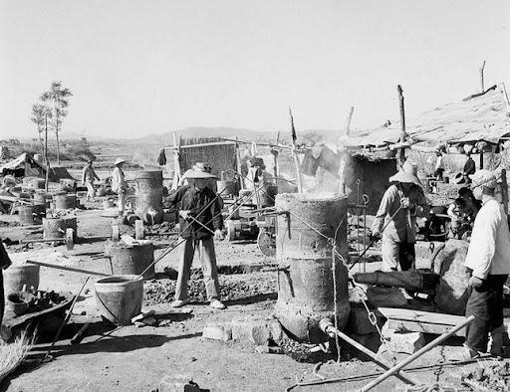◀農民手づくりの溶鉱炉ですき、くわから鉄を増産！
- 文革で一番不思議なのは、紅衛兵が父の権威を批判したこと。儒教社会では父親の権威は社会的に大きな意味を持っている。もう一つ不思議なのは、科挙という知的能力を尊重する伝統があるのに、紅衛兵は教師、医師等々の知的職業人・インテリを攻撃した。いわゆる反知性主義。なぜ、文革は反知性主義になったのか。
- 文革は資本主義的な文化を攻撃したが、これにより中国の儒教的な伝統が破壊されたため、改革開放で資本主義が一気に花開く素地を作った。何とも皮肉なこと。
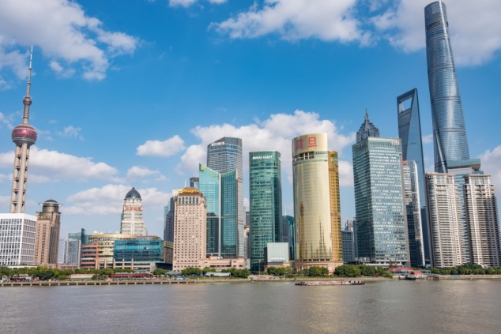
以上／習近平同士万歳！

